Задание № 2. 5 класс
Уважаемые родители и учащиеся,
планируйте время, что бы не было перегрузок у ребенка
Задания присылайте в указанный период (кроме воскресенья).
класс | Задание № 2 | Дата выдачи | Сроки выполнения
5а | Урок вторник | 14.04 | 20.04
5б | Урок вторник | 14.04 | 20.04
Добрый день! Всем здоровья!
1. Посмотрите видеофильм по теме (прикреплен)
Плауны, хвощи, папоротники | Биология 6 класс #16
2. Прочитайте из параграфа § 16 информацию: «Плауны. Хвощи. Папоротники»
и заполните схему
Отдел папоротниковидные

( Напишите группы растений и приведите примеры)
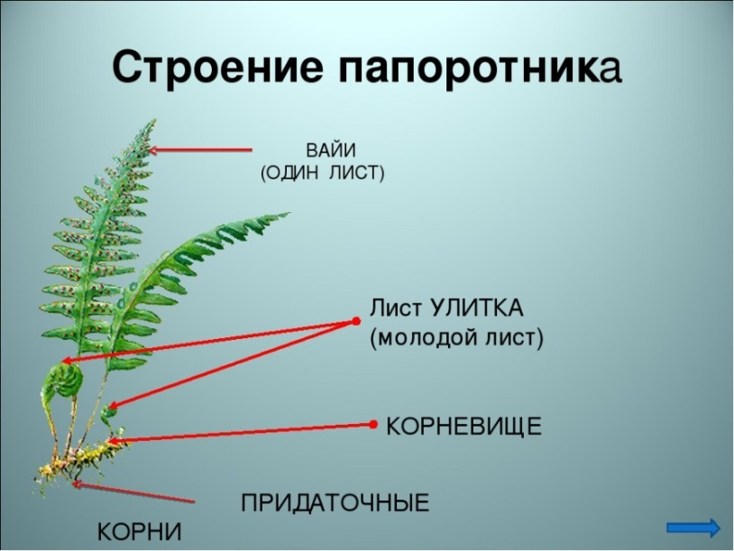
3. Зарисуйте строение папоротника:

4. Какие растения — папоротники или мхи — имеют более сложное строение?
Докажите это.
5. Каково значение плаунов, хвощей и папоротников?
* 6. Дополнительно: подумайте и сами напишите (без интернета)
Почему многие виды папоротников, также являясь споровыми растениями, в отличие от мхов, могут достигать значительных размеров?
Учитель биологии МОУ «СОШ№ 6» Красина В.М

